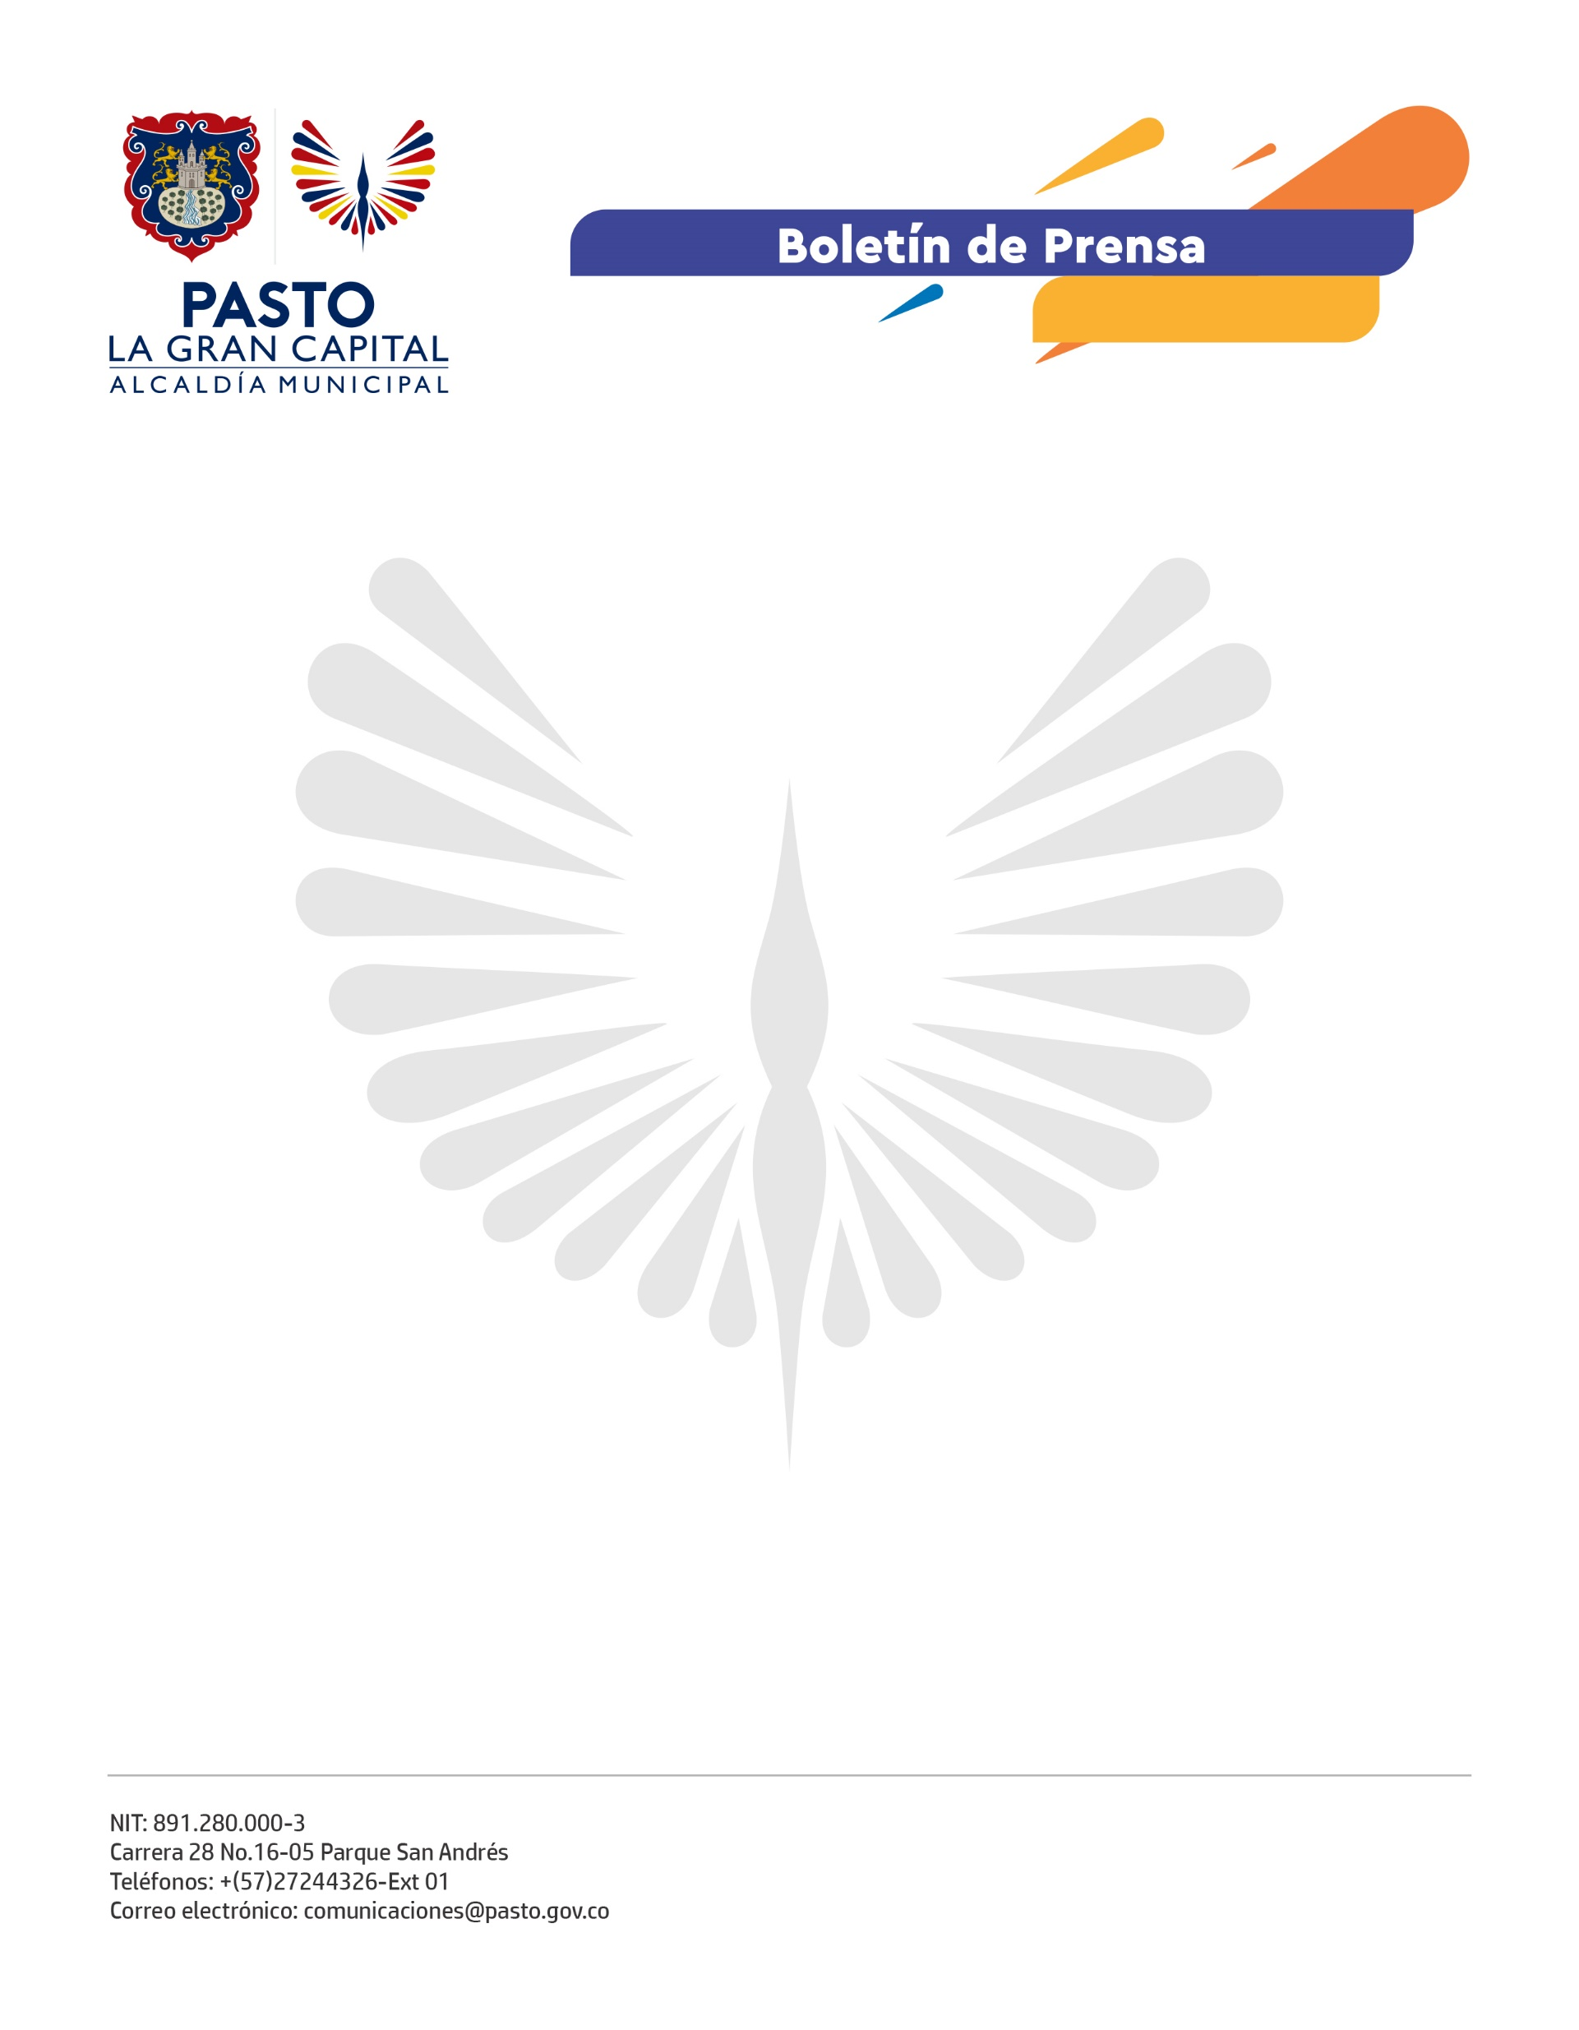
No. 274
10 de mayo de 2022

EN PASTO MÁS DE 1.600 PERSONAS HAN SIDO SENSIBILIZADAS EN PEDAGOGÍA Y EDUCACIÓN VIAL GRACIAS A LA CAMPAÑA ‘EN LA VÍA ABRAZA LA VIDA’

Como parte del trabajo conjunto que adelanta la Secretaria de Tránsito y Transporte con la Agencia Nacional de Seguridad Vial, avanza de manera exitosa en La Gran Capital esta campaña que busca prevenir siniestros viales.

Gracias a las jornadas de pedagogía que se desarrollan en puntos estratégicos de la ciudad, más de 1.600 personas, entre peatones, ciclistas, motociclistas y conductores, han recibido charlas de sensibilización sobre cómo usar adecuadamente el casco y el cinturón de seguridad, portar al día los documentos del vehículo, llevar el kit completo de seguridad vial, no exceder la velocidad, usar los pasos peatonales y, en general, respetar las señales de tránsito.

“Los parques Rumipamba y Santiago, Plazas de Nariño y del Carnaval, Alkosto Bolívar, Terminal de Transporte y Unicentro, son algunos de los sectores donde realizamos esta campaña. El objetivo es llegar al mayor número de actores de la movilidad e impactar en la reducción de la siniestralidad vial”, expresó el subsecretario de Control Operativo, Fernando Bastidas Tobar.

El funcionario agregó que, en el municipio la motocicleta es el vehículo que más se ve inmerso en siniestros de tránsito, bien sea porque los ocasiona o porque sus conductores y acompañantes son los más afectados, por eso, este es el actor que se prioriza en las jornadas de pedagogía.

Entre tanto, el conductor Luis Eduardo Enríquez resaltó el impacto de esta iniciativa y pidió que se realicen de manera permanente. “Tenemos que entender que la responsabilidad en las vías no solo es de Tránsito y demás autoridades, es de todos los ciudadanos y cada uno debe aportar en la prevención de los accidentes”, sostuvo.

La campaña ‘En la vía abraza la vida’ continuará desarrollándose en distintos sectores del municipio.

